|  |  |
| --- | --- |
| Nama | : La Ode Muhammad Gazali |
| NIM | : 222212696 |
| Kelas | : 2KS2 |

**MODUL 2 PRAKTIKUM PEMROGRAMAN BERBASIS OBJEK**

Laporkan hasil praktikum berikut dengan hasil penugasan dan penjelasannya ke Dosen dalam bentuk file pdf dengan format nama <<nim>>_modul2.

1. Tangkapan layar hasil akhir instalasi

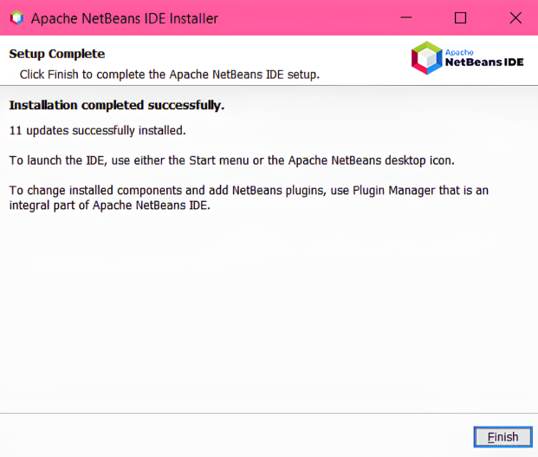

1. Tangkapan layar hasil running
2. **Mencoba pemrograman Java di Netbeans**

* HaloDunia.java

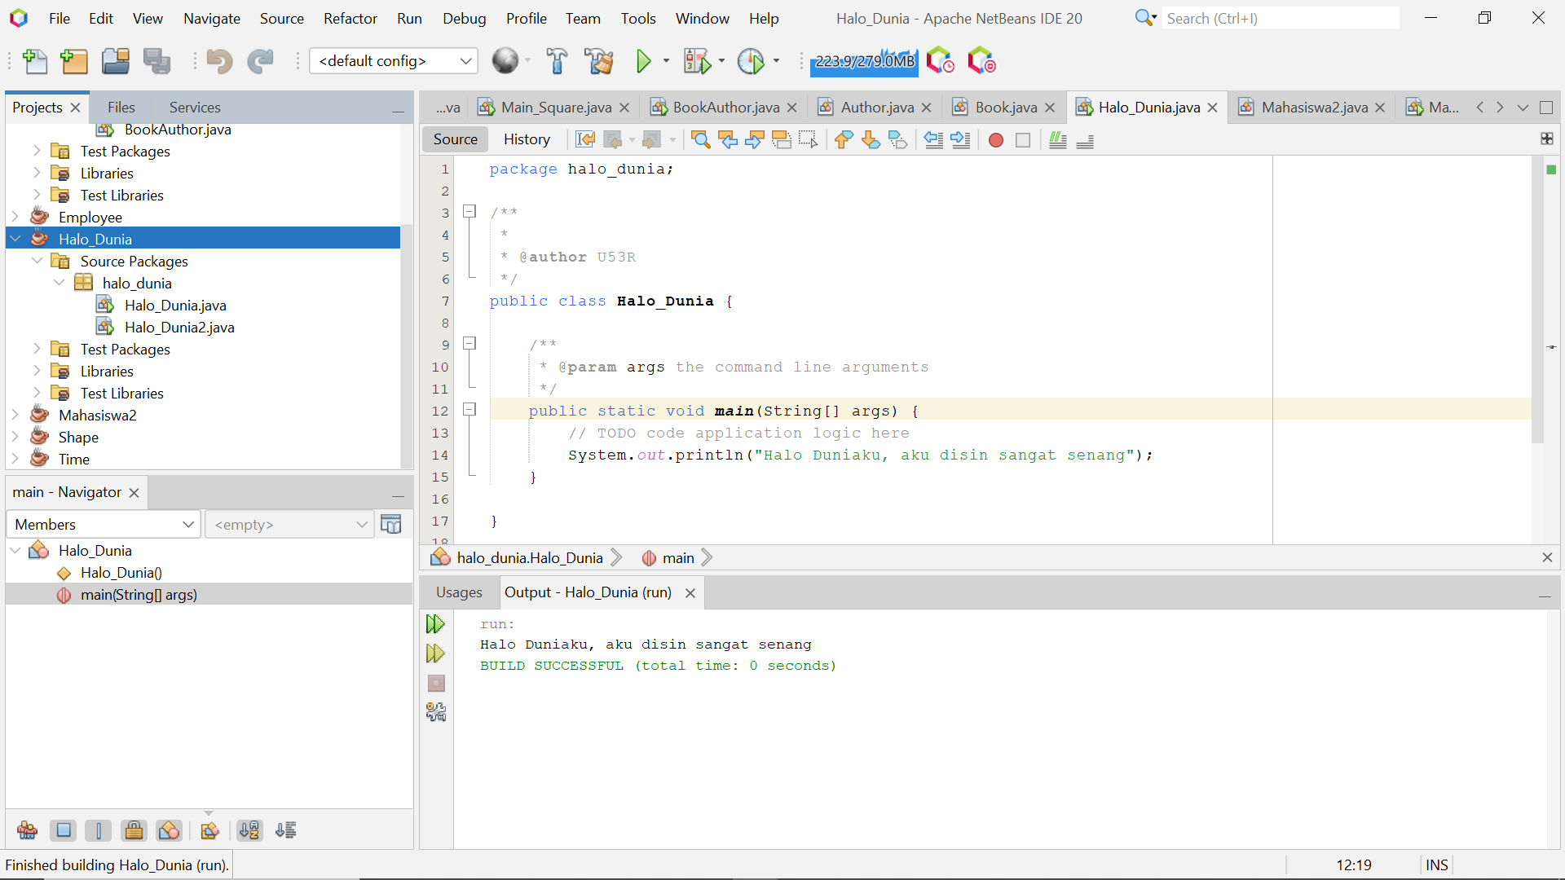

* HaloDunia2.java

Terlebih dahulu mengatur Main Class dan memberikan argument Nim dan nama sendiri

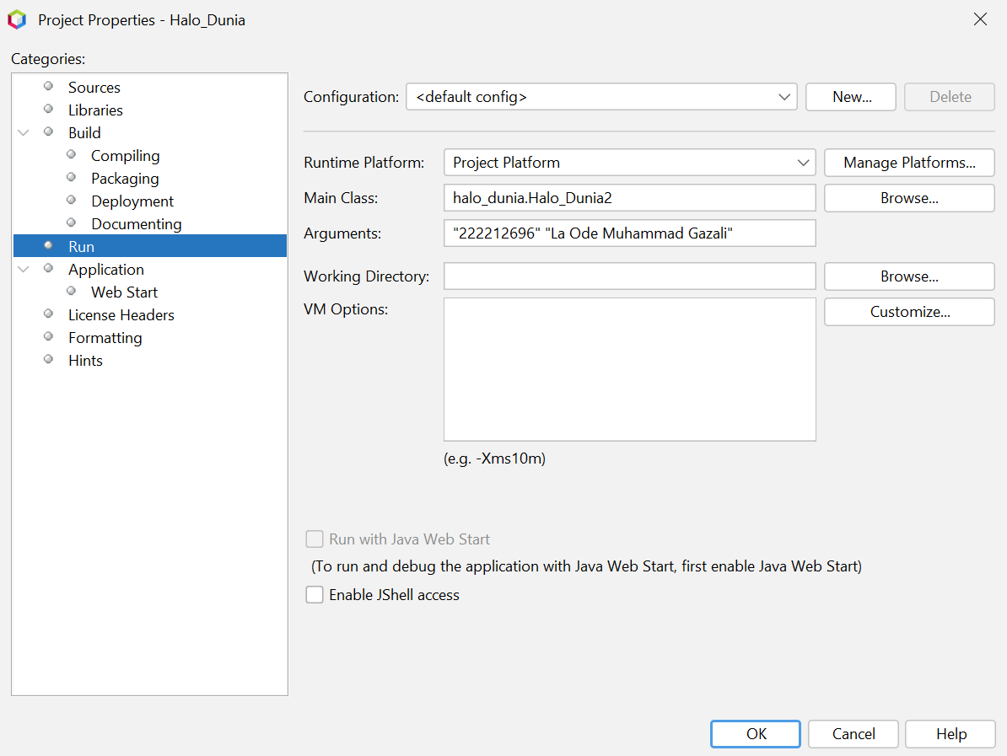

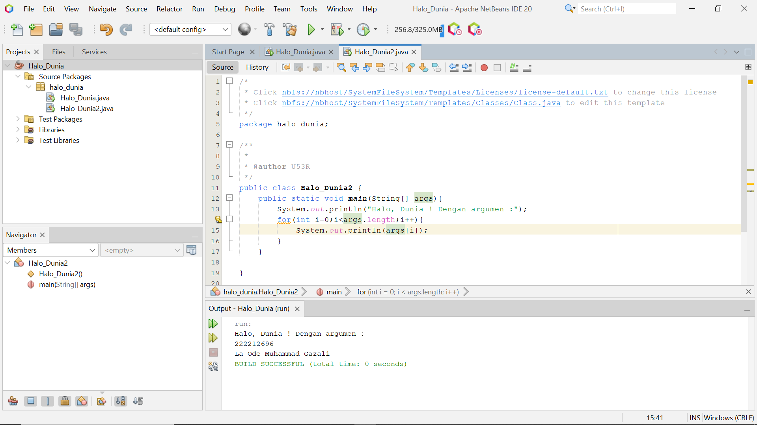

1. **Objek vs Class**

* Class

Secara sederhana, pembuatan class dalam java dapat dilakukan sebagai berikut:

**Mahasiswa.java**

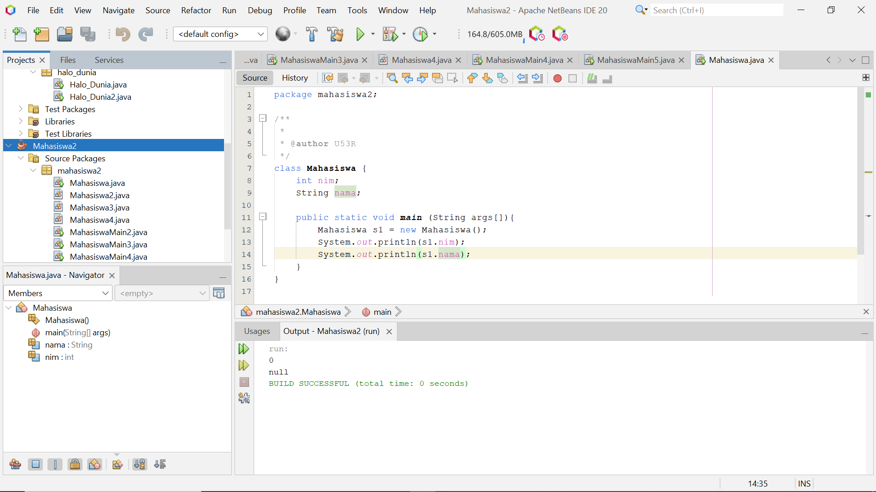

Karena variabel nim dan nama belum diinisiasi nilainya, maka saat di run menghasilkan nim=0 dan nama=null.

Namun, seringkali dalam *real-time development* seringkali dibuat dalam file yang berbeda namun masih dalam satu file sumber yang sama.

* Objek

Terdapat 3 cara dalam menginisialisasi objek di Java, yaitu:

* Inisialisasi melalui referensi

**Mahasiswa2.java**

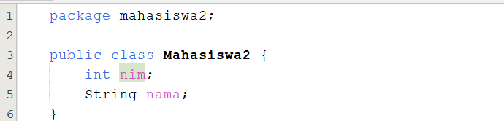

Program tersebut hanya mendeklarasikan variabel nim bertipe integer dan nama bertipe String. Untuk membuat objek dapat dilakukan seperti pada program MahasiswaMain2.java dan MahasiswaMain3.java berikut :

**MahasiswaMain2.java**

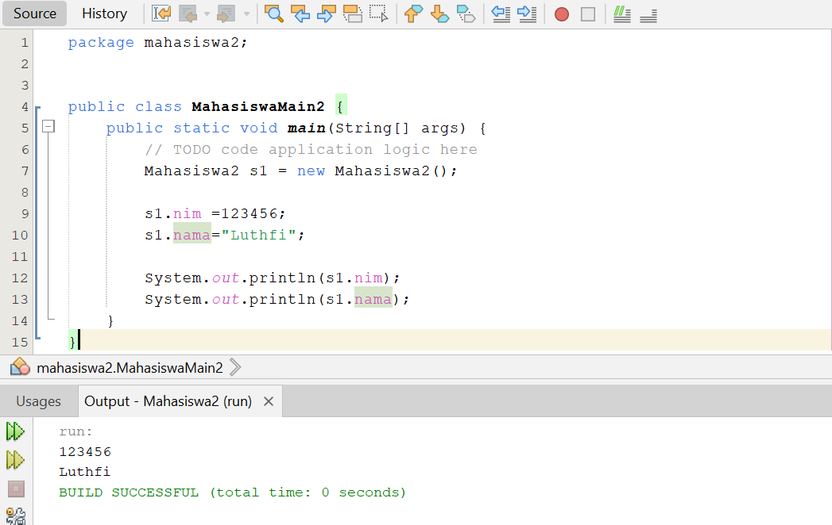

Dalam program tersebut, dibuat sebuah objek bernama **s1** dari kelas Mahasiswa2**.** Kemudian objek tersebut di insialisasi nim dan namanya, kemudia hasil run –nya seperti gambar diatas.

**MahasiswaMain3.java**

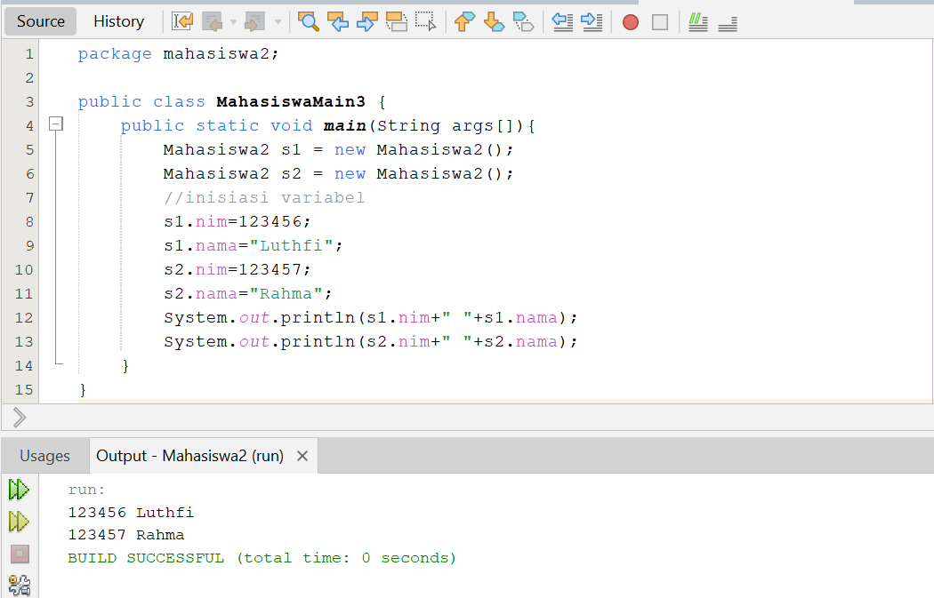

Program MahasiswaMain3.java diatas membuat dua buah objek yaitu **s1** dan **s2** dari kelas Mahasiswa2 kemudian menginisialisasi kedua objek dengan value yang berbeda. Hasil run-nya dapat dilihat pada gambar diatas.

* Inisialisasi melalui metode

**Mahasiswa3.java**

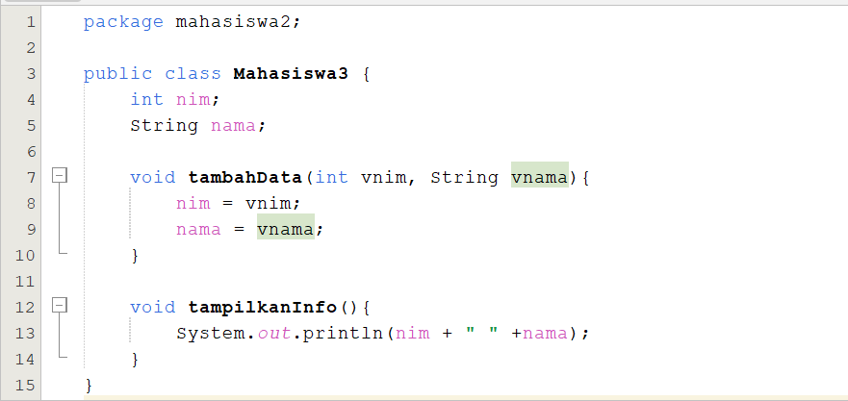

Dalam program tersebut, selain mendaklarasikan variabel dan tipe datanya, terdapat pula dua buah metode bertipe void, yaitu metode tambahData dengan parameter vnim dan vnama untuk proses memasukan nilai dari sebuah objek kedalam variabel, dan juga terdapat metode tampilkanInfo() untuk menampilkan isi dari sebuah objek.

**MahasiswaMain4.java**

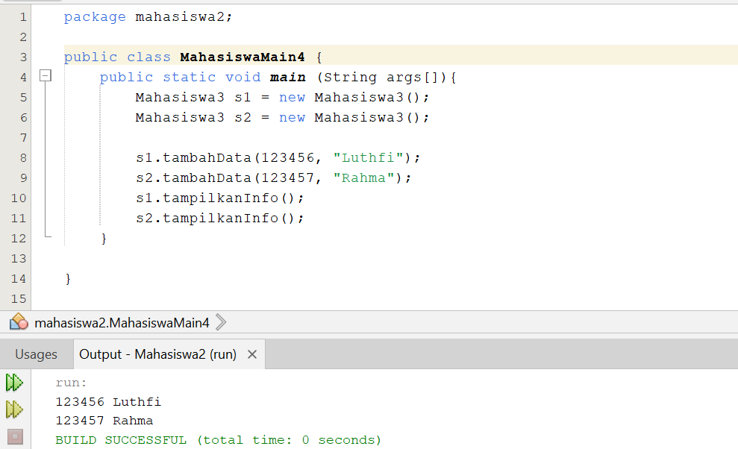

Pada kelas main pada program tersebut, proses insialiasasi objek-objek dapat dilakukan dengan langsung memanggil metode yang dimaksud dan memberikan value pada parameternya. Sehingga ketika di-run hasilnya seperti gambar diatas.

* Inisialisasi melalui kostruktor

**Mahasiswa4.java**

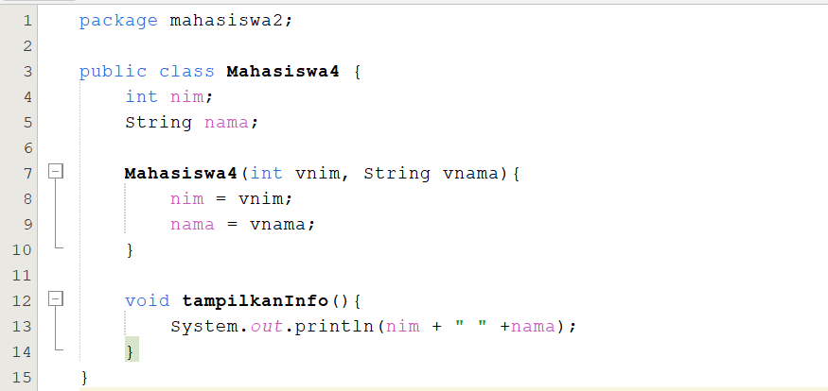

Dalam program tersebut, selain mendaklarasikan variabel dan tipe datanya, terdapat pula sebuah konstrukot yang memiliki nama yang sama dengan nama kelasnya, yang juga disertai dengan parameter/argument. Kemudian untuk menampilkan isi dari sebuah objek, terdapat sebuah metode tampilkanInfo().

**MahasiswaMain5.java**

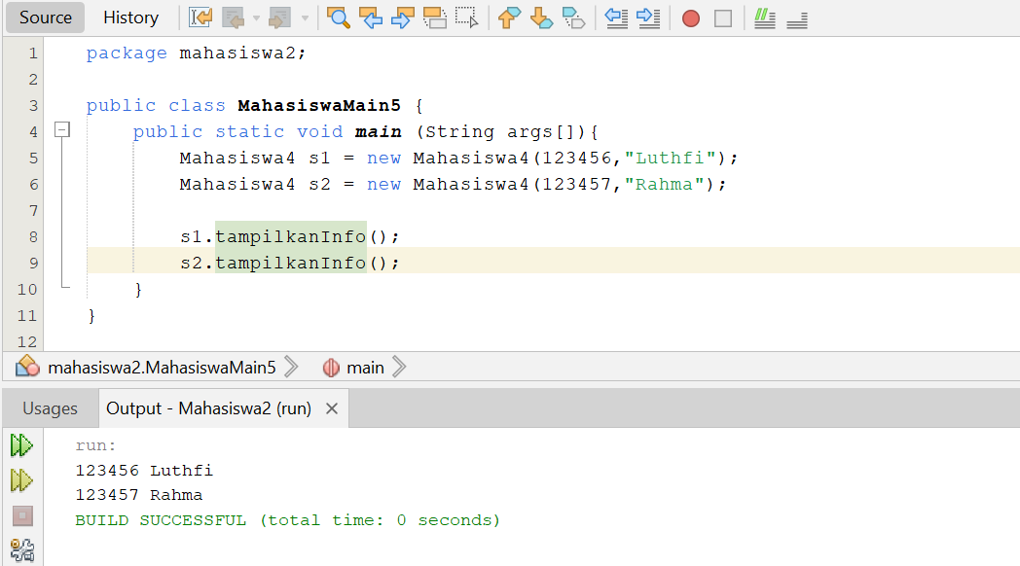

Pada fungsi main() diatas, proses inisialisasi nilai dari sebuah objek dapat langsung dengan mengisikan parameter pada konstruktor yang ada, sehingga tidak perlu lagi dilakukan dengan mereferensi variabel ataupun memanggil sebuah metode tertentu. Kemudian untuk menjalankan program dapat langsung memanggil metode tampilkanInfo() untuk setiap objek.